Календарь сезона 2014
Banks Battle 2014 пройдет в 3 раунда по олимпийской системе:
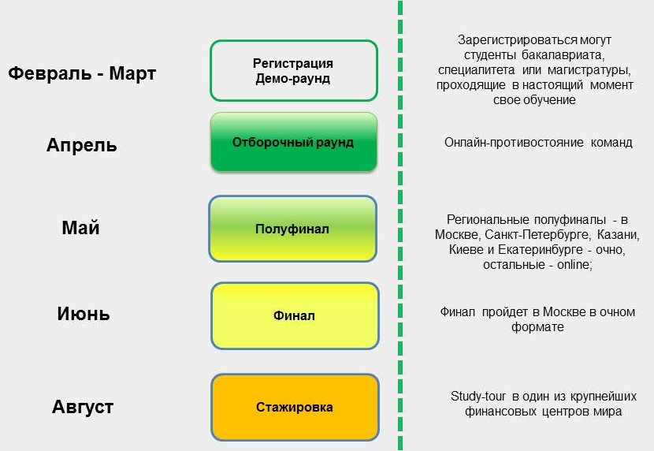
К участию в Олимпиаде будут допущены команды в составе 3-4 человек, зарегистрировавшиеся на сайте до 31 марта 2014 г.
1. Тестовый раунд (онлайн) - 1 виртуальный год управления банком. В ходе тестового раунда вы сможете опробовать симулятор, принять первые решения по управлению виртуальным банком и увидеть их результат. Последствия решений тестового раунда на состояние вашего банка в следующих раундах не повлияют.
Срок проведения: март 2014
По результатам тестового раунда в следующий раунд пройдут до 1000 команд по следующим критериям:
· Соответствие команды и её участников правилам соревнования;
· Качество и соответствие презентации требованиям к презентации;
· Участие команды в тестовом раунде (заполнение формы решений по управлению виртуальным банком). Результаты вашего банка в тестовом ранде оцениваться не будут – учитывается только факт принятия решений. В случае необходимости могут быть введены дополнительные требования для выявления лучших команд
2. Отборочный раунд (онлайн) – 4 виртуальных года управления банком. В ходе отборочного раунда все команды будут распределены на виртуальные рынки по географическому принципу.
По результатам отборочного раунда в полуфиналы выйдут до 100 команд, показавших лучшие результаты в своих группах.
Срок проведения: апрель 2014
3. Очные и онлайн-полуфиналы – 4 виртуальных года управления банком. В ходе полуфиналов состоится 5 однодневных игр в региональных центрах России и стран СНГ и 5 онлайн-игр для участников из удаленных регионов.
*Точный список городов, в которых состоятся очные полуфиналы, определится после отборочного этапа.
По результатам полуфиналов в финал выйдут 10 команд – победители каждого полуфинала по показателю «Индекс успешности».
Срок проведения: май 2014
4. Финал – 10 лучших команд, 1 день - июнь 2014 г., Москва
5. Стажировка в один из крупнейших финансовых центров мира - август 2014.
_________________________________________________________________________________________________
Описание этапов Битвы: Каждый раунд участники Олимпиады распределяются по группам до 10 команд в каждой. Раунд состоит из четырех игровых периодов – четырех последовательных тактов принятия решений. Все команды имеют одинаковые стартовые позиции и условия. Виртуальные банки, имеющие в своей группе наивысший показатель - «накопленный индекс успешности» - по результатам последнего периода раунда , выходят в следующий этап. Если в одной группе присутствуют две команды, набравшие равный наивысший "индекс успешности" по результатам последнего периода, то победитель определяется по наивысшей чистой стоимости банка.

